Organisatiebesluit gemeente Loon op Zand 2026
Het college van burgemeester en wethouders van de gemeente Loon op Zand;

Gelet op de artikelen 103, tweede lid en 160, eerste lid, aanhef en onder c van de Gemeentewet

Besluit vast te stellen het:

Organisatiebesluit gemeente Loon op Zand 2026

Hoofdstuk 1 Algemeen
Artikel 1 Inleiding
Met het organisatiebesluit geven we in één document duidelijkheid over de visie, sturing en inrichting van de ambtelijke organisatie van Loon op Zand. Daarnaast is in het organisatiebesluit vermeld wat de taken en verantwoordelijkheden zijn van de sleutelfunctionarissen in de ambtelijke organisatie.
Artikel 2 Organisatievisie
De gemeente Loon op Zand is een vitale organisatie waarin we resultaatgericht met elkaar samenwerken om onze dienstverlening aan inwoners en ondernemers voor nu en in de toekomst centraal te stellen.
Dit vraagt om een verbindende structuur, dienend leiderschap, verantwoordelijkheid nemen en het waarderen en stimuleren van ieders ontwikkeling om de optimale toegevoegde waarde te leveren vanuit eigen talenten.
Artikel 3 Relatie organisatiebesluit met andere kaders en regelingen
Het organisatiebesluit geeft aan hoe de ambtelijke organisatie van de gemeente Loon op Zand is ingericht en hoe de taken en verantwoordelijkheden zijn belegd.

In het Mandaatregister Loon op Zand is geregeld welke bevoegdheden een bepaalde functionaris namens het College kan uitoefenen. De regeling geeft ook de kaders waarbinnen deze bevoegdheden kunnen en moeten worden gebruikt.

Via de Budgethouder regeling heeft het College nadere regels voor budgethouders op het vlak van budgetbeheer vastgesteld. De regeling omvat de uitwerking van de begrotingsregels voor de ambtelijke organisatie. Verder benoemt de regeling welke regels gevolgd moeten worden bij afwijkingen in lasten en/of baten.

Het Mandaatregister en de Budgethouder regeling zijn mede gebaseerd op dit organisatiebesluit.

Hoofdstuk 2 Inrichting van de ambtelijke organisatie
Artikel 4 Organisatiestructuur
De gemeentelijke organisatie is ingedeeld in:
Concernstaf
Drie domeinen die bestaan uit een aantal organisatie-eenheden:

Domein | Organisatie-eenheden
Bedrijfsvoering en Dienstverlening | Team KCC, Burgerzaken en Facilitaire Zaken  Team Communicatie, P&O en I&A  Team Financiën, Juridische Zaken en Control  Domeinstaf
Sociaal | Expertiseteams  Uitvoeringsteam 1  Uitvoeringsteam 2  Domeinstaf
Fysiek | Team Beleid &Projecten  Team Omgeving & Veiligheid  Team Uitvoering & Beheer  Serviceteam  Domeinstaf

De functies die behoren tot de verschillende organisatieonderdelen zijn beschreven in het organogram in bijlage 1 bij dit besluit.

Aansturing organisatieonderdelen:
De Concernstaf wordt direct aangestuurd door de Gemeentesecretaris.
De domeinen vallen onder de directe verantwoordelijkheid van een Domeinmanager.
De teamleiders en overige medewerkers van de domeinstaf van de drie domeinen worden direct aangestuurd door de Domeinmanagers van de betreffende domeinen.
De overige organisatieonderdelen van de drie domeinen, de teams, staan onder leiding van een Teamleider.
Artikel 5 Leiding dagelijks beheer
Onder de verantwoordelijkheid van het College ligt het dagelijks beheer van de gemeentelijke organisatie, met uitzondering van de Griffie, bij de Gemeentesecretaris.
De Gemeentesecretaris treedt op als Algemeen Directeur, tenzij door het College anders bepaald.
Onder de verantwoordelijkheid van het College ligt het middelenbeheer van de gemeente bij de Gemeentesecretaris en de Domeinmanagers die deel uitmaken van het Managementteam.
Onder de eindverantwoordelijkheid van de Gemeentesecretaris en de directe verantwoordelijkheid van de Domeinmanager ligt het dagelijks beheer van een team bij een Teamleider.
Voor de uitoefening van één of meer van zijn bevoegdheden verleent het College mandaten en volmachten aan de Gemeentesecretaris, de Domeinmanagers en de Teamleiders. Indien in een verleend mandaat het verlenen van onder mandaten niet is uitgesloten, is de functionaris aan wie het desbetreffende mandaat is verleend, bevoegd tot het verlenen van onder mandaten.
Artikel 6 Opdrachtgever-/opdrachtnemerschap
Niet-reguliere werkzaamheden die complex, uniek en multidisciplinair zijn en een tijdelijkheid kennen pakken we programmatisch of projectmatig op.
Binnen onze organisatie onderscheiden we verschillende typen projecten: intern, eenvoudig, gemiddeld en omvangrijk. Afhankelijk van het type project vindt toewijzing plaats van de rol van bestuurlijk en ambtelijk opdrachtgever. Ook is het type project bepalend voor het al dan niet informeren/betrekken van de raad en de wijze waarop. In bijlage 2 is hierover meer informatie te vinden.
Bestuurlijke en ambtelijke opdrachtgevers maken tijdig en vooraf kenbaar en duidelijk wat de verwachtingen zijn m.b.t. de te leveren producten en adviezen (op inhoud en proces).
Voor gemiddelde en omvangrijke projecten wordt vooraf de opdracht schriftelijk vastgelegd in een document, dat door opdrachtgever en opdrachtnemer wordt ondertekend.
Artikel 7 Indiensttreding, schorsing, ontslag en vervanging functionarissen
Het College beslist over de indiensttreding, schorsing en ontslag van de Gemeentesecretaris.
Op voordracht van de Gemeentesecretaris beslist het College over indiensttreding, schorsing en ontslag van de Concerncontroller.
Op voordracht van de Gemeentesecretaris beslist het College over indiensttreding, schorsing en ontslag van de Functionaris Gegevensbescherming en de Chief Information Security Officer (CISO).
Aan de Gemeentesecretaris is, tenzij anders bepaald in dit besluit of andere besluiten, het mandaat verleend om te beslissen over indiensttreding, schorsing en ontslag van medewerkers.
Bij afwezigheid van de Gemeentesecretaris wordt haar/zijn functie uitgeoefend door de Domeinmanager Bedrijfsvoering en Dienstverlening. Is ook die functionaris afwezig, dan vindt vervanging plaats door een andere Domeinmanager.
Bij afwezigheid van een Domeinmanager wordt haar/zijn functie uitgeoefend door één of meerdere andere Domeinmanagers.
Bij afwezigheid van een Teamleider wordt haar/zijn functie uitgeoefend door de Domeinmanager of één of meerdere andere Teamleiders.
Artikel 8 Ondersteunende werkzaamheden deelneming in rechtspersonen
Bij oprichting en deelneming in rechtspersonen, zoals bedoeld in artikel 160, lid 2 van de Gemeentewet (bijvoorbeeld Gemeenschappelijke Regelingen), bepaalt de Gemeentesecretaris in overleg met het College, welke organisatieonderdelen ten behoeve van de vertegenwoordigers van het gemeentebestuur hiervoor ondersteunende werkzaamheden verrichten.

Hoofdstuk 3 Beschrijving van functies, taken en verantwoordelijkheden
Artikel 9 Gemeentesecretaris/algemeen directeur
De gemeentesecretaris/algemeen directeur heeft 3 hoofdtaken:
Adviseur, sparringpartner en ondersteuner van het College
Algemeen directeur van de ambtelijke organisatie
WOR-bestuurder.
Hieronder een uitwerking van deze hoofdtaken.
Adviseur, sparringpartner en ondersteuner van het College:
  - Eerste adviseur en ondersteuner van het College van B&W
  - Draagt bij aan het vormgeven van de rol van het bestuur
  - Levert een actieve bijdrage aan een goed functionerende driehoek met de burgemeester en de griffier
  - Zorgt voor een goede bestuurlijke-ambtelijke samenwerking
  - Is verantwoordelijk voor de externe ambtelijke vertegenwoordiging
  - Maakt vanuit een naar buiten gerichte blik (naar de samenleving, naar maatschappelijke organisatie en ondernemers) de vertaalslag naar wat de gemeentelijke organisatie concreet te doen staat.
Algemeen directeur van de ambtelijke organisatie:
  - Is eindverantwoordelijk voor het functioneren van de organisatie en het realiseren van de begrotingsopgaven
  - Is eindverantwoordelijk voor de realisatie van het collegeprogramma, de going concern taken en de organisatieontwikkeling
  - Kan uit eigen beweging of na overleg met het College aanwijzingen geven aan de domeinmanagers om de kwaliteit en de samenhang van het gemeentelijk beleid te verzekeren
  - Geeft leiding aan de concernstaf en de domeinmanagers
  - Is ambtelijk opdrachtgever
  - Heeft overzicht over de organisatie, bewaakt samenwerking over de gehele organisatie heen
  - Vertegenwoordigt de organisatie in het College, komt op voor de belangen van de organisatie en de medewerkers.
WOR-bestuurder:
  - Vervult de rol van bestuurder in de zin van de Wet op de Ondernemingsraden
  - Bevestigt de OR in haar rol met als uitgangspunt dat de OR en de organisatie dezelfde intenties hebben met ieder hun eigen accenten
  - Bewaakt de formele rol van de OR en stimuleert tegelijkertijd de informele contacten om zodoende een breed draagvlak te realiseren.
Artikel 10 Concerncontroller
De Concerncontroller is verantwoordelijk voor:
  - Het gevraagd en ongevraagd adviseren van het MT en het College over het formuleren, realiseren en evalueren van maatschappelijke en financiële resultaten van de organisatie, gericht op het bevorderen van de doelmatigheid, doeltreffendheid en het naleven van de kaders (rechtmatigheid).
  - Een doelmatige en effectieve inrichting en uitvoering van de controlfunctie, bestaande uit:
    - De financieel-juridische inrichting van de control-organisatie (volgens 3 lijnenmodel);
    - De inrichting en kwaliteit van een onafhankelijke auditfunctie
    - De randvoorwaarden ter bevordering van het integer handelen van de organisatie;
    - De inrichting en uitvoering van een risicomanagementproces.
  - Het (doen laten) uitvoeren van beleid evaluerende onderzoeken, audits en doelmatigheidsonderzoeken
  - Control op het doorvoeren van aanpassingen in de werkprocessen en procesoptimalisaties
  - De interne controle volgens het intern controleplan.
Onder de verantwoordelijkheid van de Gemeentesecretaris voert de Concerncontroller verder de taken uit binnen de kaders beschreven in het functieprofiel.
De Concerncontroller is bevoegd tot het rechtstreeks gevraagd en ongevraagd adviseren van het College en de Raad. Hij doet hiervan mededeling aan de gemeentesecretaris.
Artikel 11 Het Managementteam
Met inachtneming van de verantwoordelijkheden en bevoegdheden van de Gemeentesecretaris heeft het Managementteam de verantwoordelijkheid voor, en tot doel het bevorderen van het goed functioneren van de gemeentelijke organisatie door:
De ontwikkeling van een strategische visie op hoofdlijnen
Het vaststellen van de inhoud van organisatieonderdeel-overstijgende adviezen
Het vaststellen van de inhoud van (strategische) adviezen binnen een organisatieonderdeel die effect hebben en/of van betekenis zijn voor de gehele organisatie
De beleidscoördinatie (planning, prioriteitenstelling en voortgang van de beleidsvoorbereiding, beleidsuitvoering en verantwoording) en beleidsintegratie in de organisatie
De ontwikkeling, vormgeving en coördinatie van het middelenbeleid (personeel, informatievoorziening, juridische zaken, organisatie, financiën, automatisering, communicatie en huisvesting)
De coördinatie van activiteiten tussen organisatieonderdelen onderling en in relatie tot het College
Een voldoende planning, uitvoering en control van activiteiten
Het tijdig signaleren van relevante ontwikkelingen
Het uitwisselen van informatie over gemeenschappelijke zaken
De ontwikkeling en vormgeving van het opdrachtgeverschap voor de verbonden partijen.
Artikel 12 De domeinmanagers
De domeinmanagers hebben de volgende taken/verantwoordelijkheden:
Bereiken van resultaten binnen het eigen domein met een integrale management verantwoordelijkheid
Aansturing van het domein (rechtstreeks de teamleiders en overige medewerkers domeinstaf) en de uitvoering van het personeelsbeleid
Optimaliseren van de domeinstructuur met maximale ketensamenwerking als resultaat
Opdrachtnemer van bestuurlijke opgaven, met aandacht voor prioritering van de opgaven, afbakening en verwachtingen t.a.v. het beoogde resultaat
Vertegenwoordiger van de gemeente in regio-brede projecten en overleggen.
Verantwoordelijk voor de bedrijfsvoering binnen het domein, waarbij zij ondersteund worden door adviseurs van bedrijfsvoering.
Verantwoordelijk voor de tactische besluitvorming in de organisatie, onder andere voor de vertaling van strategische opgaven vanuit bestuur en directie naar opdrachten en programma’s voor de ambtelijke organisatie.
Adviseur van de portefeuillehouder(s) voor de beleidsterreinen die tot het domein behoren.
Artikel 13 Functionaris Gegevensbescherming (FG)
De Functionaris Gegevensbescherming (FG) voert de taken uit zoals beschreven in de artikelen 37, 38 en 39 van de Algemene verordening gegevensbescherming (AVG).
De Functionaris Gegevensbescherming (FG) is een intern toezichthouder en heeft een onafhankelijke positie. De FG mag geen instructies ontvangen met betrekking tot de uitvoering van zijn taken.
De Functionaris Gegevensbescherming (FG) heeft een directe lijn met de gemeentesecretaris en is bevoegd tot het rechtstreeks gevraagd en ongevraagd adviseren van de gemeentesecretaris, de burgemeester, het College en de gemeenteraad.
De personele verantwoordelijkheid voor de Functionaris Gegevensbescherming (FG) ligt bij de teamleider van het Team Financiën, Juridische Zaken en Control, want de FG maakt deel uit van dit team.
Artikel 14 Chief Information Security Officer (CISO)
De Chief Information Security Officer (CISO) voert de taken uit binnen de kaders als beschreven in het functieprofiel.
De Chief Information Security Officer (CISO) is een intern toezichthouder en heeft een onafhankelijke positie. De CISO mag geen instructies ontvangen met betrekking tot de uitvoering van zijn taken.
De Chief Information Security Officer (CISO) heeft een directe lijn met de gemeentesecretaris en is bevoegd tot het rechtstreeks gevraagd en ongevraagd adviseren van de gemeentesecretaris en het College.
De personele verantwoordelijkheid voor de Chief Information Security Officer (CISO) ligt bij de teamleider van het Team Financiën, Juridische Zaken en Control, want de CISO maakt deel uit van dit team.
Artikel 15 Directiesecretaris
De Directiesecretaris heeft de volgende taken/verantwoordelijkheden:
Verslaglegging collegevergaderingen en bewaking gemaakte afspraken
Toezien op de kwaliteit van de bestuurlijke documenten (zowel op inhoud als redactie)
Zorg dragen voor een correcte (voortgang en opvolging van) bestuurlijke besluitvorming en dat de (technische) processen tussen college en de organisatie soepel verlopen
Voorbereiding en bijwonen MT- vergaderingen: opstellen van de agenda, verzorgen en bewaken van de actie- en besluitenlijst
Fungeren als verbindende (politieke) schakel tussen de ambtelijke organisatie en de griffie en
Samen met het MT voor een goede relatie met onze partners in de regio zorgen, door afstemming van processen intern ‘naar buiten toe’ op regionaal niveau.
Artikel 16 De teamleiders
De teamleiders hebben de volgende taken/verantwoordelijkheden:
Aansturing van de medewerkers van het team en de uitvoering van het personeelsbeleid
Verantwoordelijk voor de uitvoering van de HR-gesprekkencyclus, zorgen voor taakgerichte, persoonlijke en interpersoonlijke ontwikkeling binnen het team
Beschrijven, implementeren en borgen van interne werkprocessen
Effectief benutten van beschikbare middelen (zoals financiën, ICT-systemen)
Sturen op het realiseren van doelen/resultaten o.a. door het opstellen van een jaarlijks teamplan
Werkverdeling en het sturen op de werkvoorraad van teamleden
Stimuleren van samenwerking en verbinding binnen en buiten het team.
Artikel 17 De strategische adviseurs
De strategisch adviseurs hebben de volgende taken/verantwoordelijkheden:
Signaleren en analyseren van trends en ontwikkelingen op het eigen vakgebied en die strategische opgaven vertalen naar visie, kansen en keuzes voor het domein en/of de organisatie
Focus op integraliteit in casu de opgaven voor het gehele concern/organisatie
Stimuleren van de samenwerking tussen domeinen en tussen binnen en buiten
Adresseren van overkoepelende thema’s, richting eigen domeinmanager en het MT
Bewaken van de integraliteit binnen het domein en het actief toetsen daarvan
Visieontwikkeling en vertaling naar inrichting, processen en kaders voor concreet beleid
Inhoudelijke sturing, aanspreekpunt en sparringpartner voor de beleidsadviseurs in het eigen vakgebied voor de gehele organisatie
Programma-/projectmanager voor toegewezen programma’s/projecten.

Hoofdstuk 4 Overlegstructuren
Artikel 18 Driehoeksoverleg
De Burgemeester, de Gemeentesecretaris en de Griffier vormen samen het Driehoeksoverleg.
Het Driehoeksoverleg heeft als doel de werkzaamheden van de gemeenteraad (de Griffie), het College en de gemeentelijke organisatie op elkaar af te stemmen.
Artikel 19 Bestuurlijke portefeuillehouder overleggen
De frequentie en duur van bestuurlijke portefeuillehouder overleggen (Poho’s) wordt door de portefeuillehouder bepaald in samenspraak met de domeinmanager.
De domeinmanager is in de Bestuurlijke Poho’s zichtbaar en actief aanspreekbaar door de bestuurders.
De domeinmanager bepaalt wie uit zijn/haar domein bij het Bestuurlijke Poho aanwezig is en spreekt (tijdig/vooraf) af wat van hem/haar wordt verwacht in het overleg.
Bestuurlijke poho’s werken met een agenda en besluitenlijst.
Artikel 20 Overleg Managementteam
De Gemeentesecretaris en de Domeinmanagers vormen samen het Managementteam.
De Gemeentesecretaris of haar/ zijn vervanger is voorzitter van het Managementteam.
De voorzitter van het Managementteam stelt de vergaderdata en de agenda voor het overleg vast bij aanvang van de vergadering.
Ieder lid van het Managementteam kan agendapunten bij de voorzitter aanleveren en de voorzitter verzoeken in bijzondere omstandigheden een extra vergadering bijeen te roepen.
Indien de agenda daartoe aanleiding geeft, nodigt de voorzitter andere dan de in het eerste lid bedoelde leden uit om aan de vergadering van het Managementteam deel te nemen.
De Gemeentesecretaris neemt, zoveel als mogelijk in gezamenlijkheid in het Managementteam, de benodigde besluiten en draagt de eindverantwoordelijkheid voor de besluitvorming.
Van het overleg wordt een verslag gemaakt met een actielijst.
De gemeentesecretaris wordt in zijn rol als voorzitter van het MT ondersteund door de directiesecretaris.
De concerncontroller en directiesecretaris nemen als adviseur deel aan het overleg.
Artikel 21 Overige overleggen met sleutelfunctionarissen
Periodiek vindt o.l.v. de gemeentesecretaris een overleg plaats met het Managementteam en alle teamleiders, voor bespreking van onderwerpen die heel het leidinggevend kader raken.
Binnen de domeinen vindt periodiek o.l.v. de domeinmanager een overleg plaats met de domeinstaf en teamleiders, voor bespreking van relevante organisatie brede ontwikkelingen en domein gerelateerde onderwerpen.
Binnen de teams vindt periodiek o.l.v. de teamleider een overleg plaats met de teamleden, voor bespreking van relevante organisatie brede ontwikkelingen en team gerelateerde onderwerpen.

Hoofdstuk 5 Vaststelling en ingangsdatum
Artikel 22 Slotbepalingen
Dit besluit treedt in werking met ingang van de dag van bekendmaking en werkt terug tot 1 januari 2026.
Dit besluit vervangt alle andere organisatiebesluiten die worden geacht te zijn ingetrokken met ingang van de datum waarop dit besluit in werking treedt.
Dit besluit wordt aangehaald als: Organisatiebesluit gemeente Loon op Zand 2026.

Aldus vastgesteld door het college van burgemeester en wethouders van Loon op Zand in de collegevergadering van 23 juni 2026,

de gemeentesecretaris,
C.A. de Haas

de burgemeester,
D.S.C. Jansen

Bijlage 1: Organogram gemeente Loon op Zand: de hoofdstructuur van de ambtelijke organisatie.

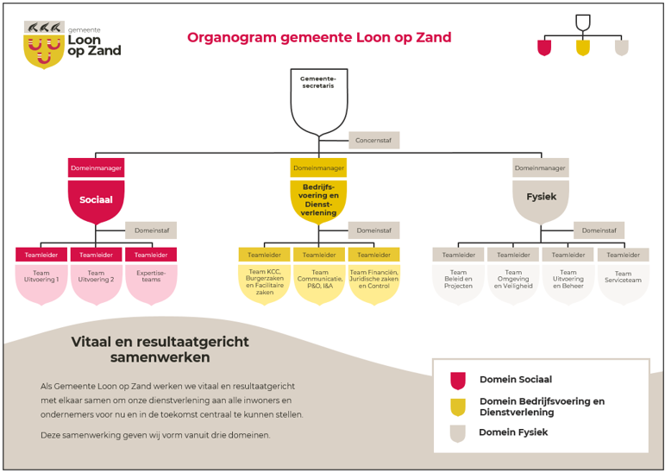

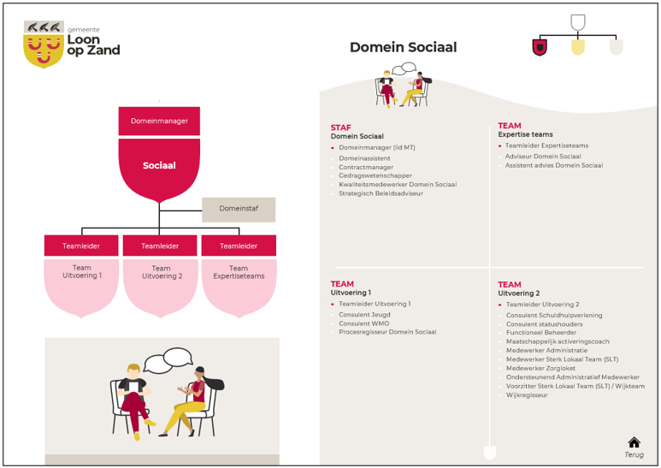

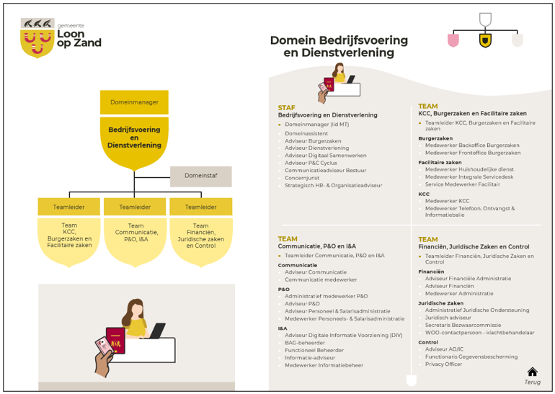

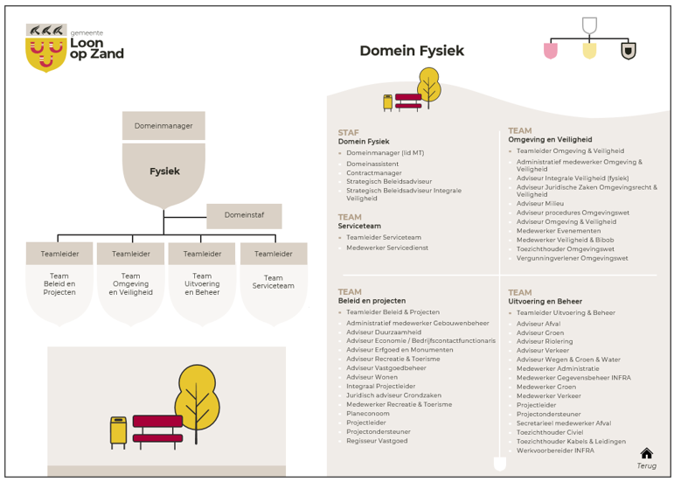

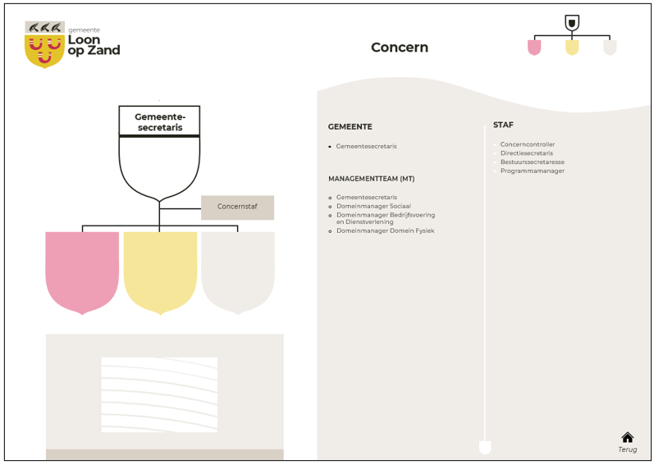

Bijlage 2: Schema projectmatig werken

Schema overgenomen uit de Raadsinformatiebrief met onderwerp “Vervolg projectmatig werken naar aanleiding van rekenkameronderzoeken”, d.d. 2-12-2025, documentnummer 2025.16616

Type project | Criteria | Bestuurlijk Opdrachtgever | Ambtelijk Opdrachtgever | Informeren/betrekken raad | Voorbeeld project
Projectmatige activiteit/ intern project | - Klussen met een duidelijk begin en eind binnen de reguliere taakuitoefening.  - Geen apart budget, past binnen bestaande middelen.  - Geen impact voor inwoners en/of bedrijven. | Binnen regulier werk | In de lijn | Niet van toepassing | Aanschaf nieuw meubilair kantoor, uitrol nieuwe digitale systemen
Eenvoudig project | - Team van meer dan één persoon. Geleid door een projectleider.  - Budget is onderdeel van reguliere budgetten of vervangingsinvesteringen.  - Beperkte impact op inwoners en/of bedrijven. | Binnen portefeuille wethouder/burgemeester | Beperkt (Teamleider) | Via de producten van de P&C cyclus | Vervangen toplaag asfalt, MJOP’s sport
Gemiddeld project | - Multidisciplinair en domeinoverschrijdend.  - In de begroting wordt specifiek krediet gevoteerd.  - Impact op inwoners en/of bedrijven voor een korte periode (max 6 maanden) | Binnen portefeuille wethouder/burgemeester | Domeinmanager | Via de producten van de P&C cyclus, indien nodig aangevuld met raadsinformatiebrief en/of besluitvorming college/raad. | Aanleg rotonde, mobiliteitsvisie
Omvangrijk project | - Groot multidisciplinair team.  - Contractmanagement, omgevingsmanagent en projectbeheersing.  - In de begroting wordt specifiek krediet gevoteerd, soms in delen in verband met onderzoeken en voorbereiding.  - Krediet groter dan 1 miljoen  - Impact op inwoners en/of bedrijven voor een lange periode (> 6 maanden) | Aangewezen portefeuillehouder | Domeinmanager +stuurgroep met daarin bestuurlijk opdrachtgever | Raad stelt startnotitie vast, informeren via voortgangsrapportages, mogelijk aanvullende tussentijdse besluitvorming | Realisatie school, nieuwbouwwijk, participatiebeleid

